Unidad 6: Test
Repasa lo que has aprendido.
Es hora de comprobar lo que has aprendido en la Unidad 6. ¡Buena suerte!
1. Los verbos: -ER  Completa el verbo aprender.  Fill in the missing forms of the verb aprender.  3  Aprender  aprendes  aprende  aprendéis | 2. Los verbos: -IR  Completa el verbo vivir.  Fill in the missing forms of the verb vivir.  Vivir  vivo  vive  vivimos

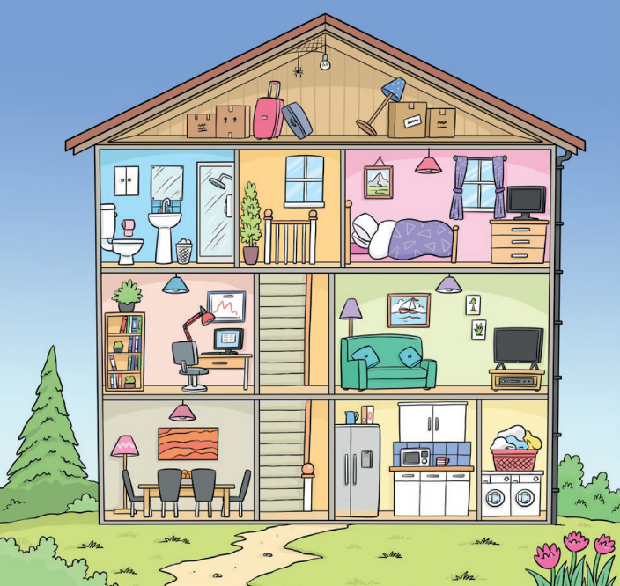
3. ¿Qué es esto?
2
3
5
4
1

3
Escribe el nombre de las siguientes
partes de la casa.
_________________________
1
_________________________
2
_________________________
3
_________________________
4
_________________________

5
5

4. Los verbos irregulares en la primera persona
Escribe la primera persona de los siguientes verbos.

4
Hacer | Poner | Saber | Salir

5. Las tareas domésticas
Escribe el verbo o expresión correspondiente debajo de cada imagen.
poner la mesa cocinar sacar la basura planchar pasar la aspiradora

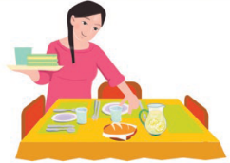
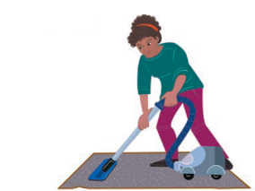
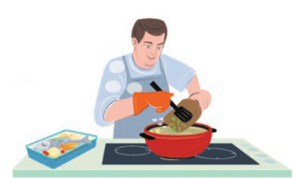
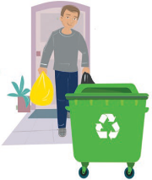
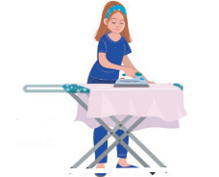

5
(a) _____________ (b) _____________ (c) _____________ (d) _____________ (e) ____________
Don’t forget to fill in your result on the Resultados page.

20
Total

